**ОСП МБДОУ детский сад № 8 «Звёздочка» - детский сад «Солнышко»**

**Конспект занятия**

**в разновозрастной группе:**

**«Международный день лесов**»

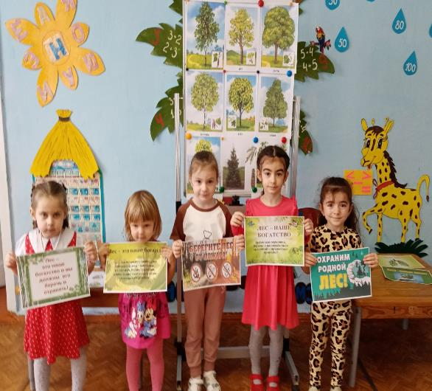

**Подготовила воспитатель:**

**Елистратова С.В.**

**2025 год**

Задачи:

* Расширить представления детей о лесе, приблизить детей к природе, лесу и его обитателей.
* Формировать у детей представления о взаимосвязи леса и человека, растений и животных, их пищевой зависимости друг от друга, закрепить правила поведения в лесу; активизировать и обогащать словарь детей;
* Развивать творческую, познавательную активность детей, устойчивость внимания, мелкую моторику.
* Воспитывать у детей интерес, любознательность, бережное отношение и ответственность за лес и его обитателей.

Материалы и оборудование:

Сюжетные картинки деревья, силуэты птиц, цветы, мольберты, указка, магниты, разрешающие и запрещающие знаки, альбомные листы и карандаши.

Ход занятия:

Воспитатель: Сегодня, ребята, я предлагаю вам отправиться в увлекательное путешествие в лес.

В этом лесу живут лесные жители

В лесу с утра до вечера

Дежурит Дед Лука…

Дремучий лес доверчиво

Встречает лесника.

А дед глазами добрыми

Глядит на темный лес.

Живет в лесу он издавна,

Следит за лесом пристально:

Чтоб лес не заболел,

Чтоб ветки были сильными,

Чтоб корни были сытыми,

Чтоб жук кору не ел.

Воспитатель: А что вы про лес знаете? Порядки лесные соблюдаете?

Дети: Да.

Воспитатель:

Вот я сейчас это и посмотрю.

Весной веселит,

Летом холодит,

Осенью питает,

Зимой согревает.

Что это?

Дети: Дерево.

Воспитатель:

А какие деревья вы знаете? Назовите их.

Воспитатель выставляет мольберт с сюжетными картинками деревьев, дети называют изображенные на них деревья:

Береза, Дуб, Клен, Ель, Сосна, Осина, Липа.

Воспитатель: Чем деревья похожи между собой? Чем отличаются друг от друга?

Дети: У всех деревьев есть корни, стволы, ветки. На ветках некоторых из них растут листья – это лиственные деревья. Те деревья, ветки которых покрыты иголками (хвоей, называются хвойными.

Воспитатель:

- Как будет называться лес, в котором растут хвойные деревья? – хвойный.

- Как будет называться лес, в котором растут лиственные деревья? – лиственный.

- Как будет называться лес, в котором растут лиственные и хвойные деревья?

Дети: Смешанным.

Воспитатель:

Случается, что в лесу растет какой-нибудь один вид деревьев. Как называют лес или его часть, где растут только ели.

Дети: Ельник.

Воспитатель: Вот давайте поиграем, я называю деревья, а вы лес, состоящий из них.

Дидактическое упражнение «Какой бывает лес?»

Береза – березовая роща

Дуб – дубрава

Осина – осинник

Сосна – сосновый бор

Ольха – ольховник.

Воспитатель: Молодцы, справились с моим первым заданием! Отгадав загадки, вы узнаете, что ещё растет в лесу.

Загадки

1.Будто снежный шар бела,

По весне она цвела,

Нежный запах источала,

А когда пора настала,

Разом сделалась она

Вся от ягоды черна.

- Черемуха.

2.Ягоды лесные эти

Любят бурые медведи.

Не рябина, не калина,

А с колючками …

- Малина.

3.В лесу на поляне

Стоит кудрявый Ваня

В зеленом кафтане.

Богач не велик,

А орешками наделит.

- Орешник

Воспитатель: Черемуха, малина, орешник – как это назвать одним словом?

Дети: Кустарники.

Воспитатель: Ребята, а чем деревья отличаются от кустарников?

Дети: У деревьев – один толстый ствол, у кустарников – несколько более тонких стволов.

Воспитатель: Какие молодцы! Но в лесу растут еще травы и цветы. А какие, узнаете, рассмотрев эти картинки.

Дидактическое упражнение: «Собери картинку»

Колокольчик, одуванчик, гвоздика, ромашка, Иван-да-Марья, лесная фиалка, ландыш, незабудка, лютик едкий, клевер.

После выполнения задания воспитатель опрашивает детей, кто какую картинку собрал.

Воспитатель: Как одним словом это назвать?

Дети: Цветы.

Воспитатель: Если много разных трав растет на опушке леса или на лугу, то их называют красивым словом «Разнотравье».

Травы, кустарники, деревья – что это?

Дети: Растения.

Воспитатель: Ребята, лес – это дом, в котором живут звери и птицы.

Воспитатель: я предлагаю ребятам немного поиграть. Игра называется *«Прилетели птицы»*. Ребята, покажем деду, каких птиц мы знаем.

Если я буду произносить названия птиц – машем руками, как птицы крыльями.

Если я назову что-то другое – хлопайте в ладоши.

Дети выходят на ковер, проводится игра *«Прилетели птицы»*.

Игра малой подвижности «Прилетели птицы».

Прилетели птицы: голуби, синицы,

Мухи и стрижи…

Прилетели птицы: голуби, синицы,

Аисты, вороны, галки, макароны…

Прилетели птицы: голуби, куницы…

Прилетели птицы: голуби, синицы,

Чибисы, чижи, галки и скворцы,

Комары, кукушки…

Прилетели птицы: голуби, синицы,

Дятлы и стрижи, вороны, грачи,

Аисты, кукушки, даже совы-сплюшки.

Лебеди и утки – и спасибо шутке!

Игра: *«Что такое хорошо и что такое плохо»*. Правила игры. Дети делятся на две команды. Участники первой команды должны назвать все, что для деревьев хорошо, а участники второй – все, что для деревьев плохо.

Воспитатель говорит, что в лесу живут разные обитатели, что лес - это дом для лесных жителей. Спрашивает, кто живет в лесу *(ответы детей)*.

Воспитатель: А вы знаете, что не всегда обитателям леса живется в лесу хорошо? Кто бывает виноват, если в лесу случается пожар? Или лес завален мусором? Как можно помочь лесным жителям?

Воспитатель:

- А как же нужно вести себя в таком красивом лесу?

- Чего нельзя делать, чтоб сохранить такое лесное богатство?

Проводится малоподвижная д/и *«Можно - нельзя»* (дети складывают запрещающие знаки в красный обруч, а разрешающие знаки в зелёный обруч).

Предположительные ответы детей:

(Ломать ветки, кувыркаться в траве, разжигать костер, любоваться красотой природы, рвать цветы, собирать грибы, разорять гнезда, уничтожать ядовитые грибы, собирать ягоды, оставлять мусор после себя)

Воспитатель: Давайте мы проверим, правильно вы разложили знаки?

- Молодцы!

Дети проходят за столы, на которых заранее приготовлены альбомные листы и карандаши. Дети рисуют листовки *«Деревья»*

Читаю четверостишье

Мир лесной кто бережет,

Тот, кто веток не сломает,

Тот, кто птичку не спугнет,

Мухомор сшибать не станет,

И костер не разведет,

Кто всегда, всегда в лесу. Уважает тишину!

Воспитатель: Молодцы ребята! Ребята скажите, где мы побывали?

Дети: В лесу.

Воспитатель: Как вы думаете, мы выяснили, для чего лес нужен всем жителям планеты Земля?

**ФОТООТЧЁТ:**

